Муниципальное бюджетное дошкольное образовательное учреждение детский сад № 508

**Экологический проект**

**«Деревья вокруг нас»**

старшая группа.

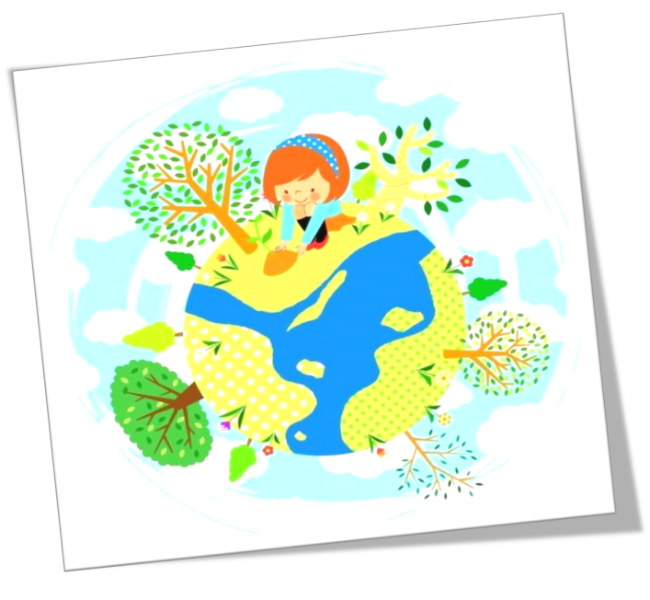

Автор: Воспитатель высшей

квалификационной категории

Дубровина Ольга Валерьевна

**Екатеринбург, 2021**

ИНФОРМАЦИОННАЯ КАРТА ПРОЕКТА

МБДОУ детский сад №508

1. Полное название проекта «Деревья вокруг нас».

2. Авторы проекта: воспитатель высшей квалификационной категории, старшей группы №4 «Звездочки» Дубровина Ольга Валерьевна

3. Место проведения: МБДОУ детский сад №508

4. Возраст детей: с 5ти до 6ти лет

5. Сроки проведения: с 20.09.2021 г. – 20.10.2021 года

6. Количество участников проекта: 61 человек, из них: воспитатель, 307 детей и 30 родителей.

7. Вид, тип проекта: исследовательско – творческий, экологический, кратковременный.

8. Краткое содержание проекта: На протяжении многих веков человечество живет рядом с удивительными живыми существами - деревьями. Мы редко задумываемся о том, насколько они важны для жизни людей и всего живого на Земле. Бережное отношение к природе, экологическая грамотность стали залогом выживания человека на нашей планете Земля.

Каждый знает, что деревья - это легкие Земли, источник кислорода воздуха, источник здоровья людей. Важно не только знать об этом, но и необходимо научиться сохранять то, что нам дает природа.

Проведя диагностическую беседу, предложив детям демонстрационный материал (карточки с изображением деревьев и их листочков), удалось установить, что из 30 опрошенных воспитанников меньше половины группы (12 детей) узнали и назвали правильно почти все деревья. Большинство детей не знают не названия дерева, не внешний вид листика, который на нем растет.

Проект предназначен для того, чтобы дети, при помощи своих докладов, собственных наблюдений смогли различать деревья и их листья, знать их название, описание внешнего вида и характерные признаки.

9. Цель направления деятельности проекта: Расширить представления детей о деревьях.

10. Задачи проекта для детей:

* Формировать у детей представление о деревьях и их пользе для человека;
* Развивать познавательный интерес ко всему живому, желание получать новые знания; любознательность, наблюдательность;
* Стимулировать и развивать речевое творчество детей, обогащать словарный запас.
* Формировать интерес к деревьям, к их специфике сезонного развития, взаимосвязи растений с окружающей средой; формировать основы экологического сознания и культуры, развивать любознательность.
* Расширять кругозор в области изобразительного искусства, научить различным способам изображения деревьев;
* Воспитывать эмоциональное отношение к деревьям; любовь к природе, желание оберегать ее и охранять

11. Ожидаемые результаты:

**Дети:**

* Дети научатся различать, узнавать и называть деревья: дуб, клен, рябину, березу, ель, сосну и их плоды;
* У детей появится желание общаться с природой, беречь ее;
* Дети научатся вести наблюдения за объектами живой и неживой природы, узнают о значении осадков, солнца, почвы в жизни деревьев.
* Формирование умения видеть разнообразие оттенков красок в природе, отображать свои впечатления в творческой деятельности.

**Родители:**

* Повысится интерес у родителей к данному вопросу, расширится кругозор экологических знаний родителей.

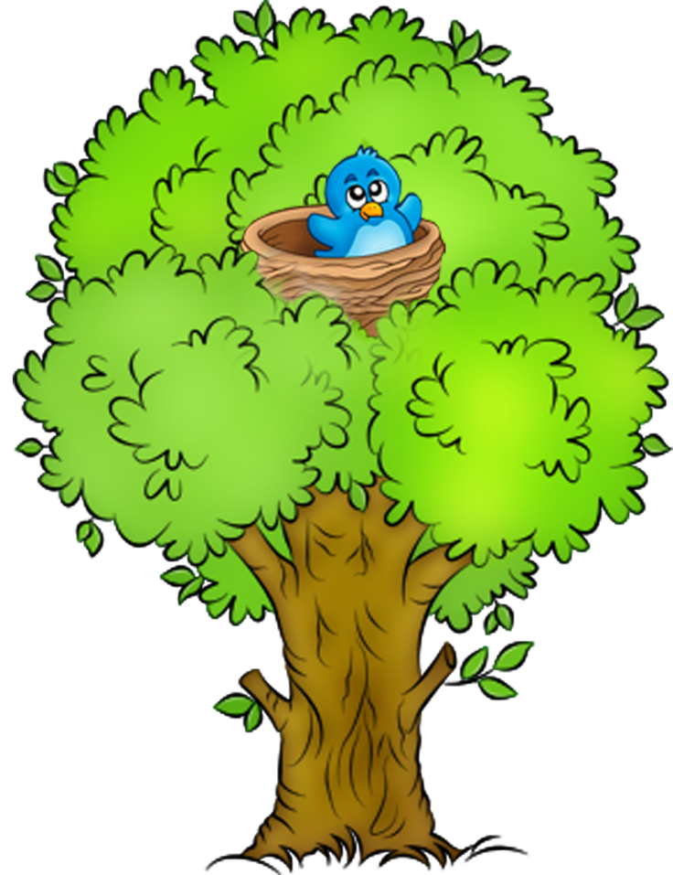

**Реализация проекта**

**I этап: Подготовительный.**

* Постановка целей, определение актуальности и значимости проекта;
* Подбор методической литературы для реализации проекта;
* Подбор наглядно-дидактического материала, художественной литературы, репродукций картин, организация развивающей среды в группе.

**Литература:**

1.Дыбина О. В. Неизведанное рядом», Москва, ТЦ Сфера, 2010

2.Кондратьева Н. Н. «Мы» - программа экологического образования детей. Санкт-Петербург, Детство - пресс, 2000

3.Лыкова И. А. Изобразительная деятельность в детском саду. Старшая группа. Москва, Карапуз, 2010

4.Парамонова Л. А. Развивающие занятия с детьми 5-6 лет, Москва, «Олма», 2007

5.Рыжова Н. А. «Экологический проект «Мое дерево»», «Карапуз, 2006

6.Интернетресурсы.

**II этап: Основной.**

**1. Беседы:** «Здравствуй, дерево!», «Какие деревья растут на участке», «Как деревья помогают человеку», «Как появляются деревья», «Почему нужно беречь и охранять деревья», «Как сберечь деревья?», «Что произойдет, если на планете Земля исчезнут все деревья?».

**2. Физкультминутки:** «Мы листики осенние», «Деревья», «Выросли деревья в поле», «Дуб».

**3. Пальчиковая гимнастика:** «Дерево»**,** «Ветер дует мне в лицо», «Деревья в лесу».

**4. Подвижны игры:** «Осенний букет», «Листопад», «Поймай листок», «К названному дереву беги», «Узнай дерево».

**5. Чтение художественной литературы:** И. Соколов-Микитов «Листопадничек», А. Твардовский «Лес осенью», А. Лопатин «Жизнь дерева», «Мудрость дерева», К.Д. Ушинский «Спор деревьев», С. Маршак «Откуда стол пришёл?», М. Михайлов «Лесные хоромы», В. Лескова «Лечебница под сосной», Н. Сладков «Сказки леса», В. Бианки «Сказки», А. Прокофьев «Березка», «Наш лесок», Н. Некрасов «Зеленый шум», И. Токмакова «Дуб», «Ива», Б. Заходер  «Почему  деревья  не ходят», И. Семенова «Березка».

**6. Рассматривание картин:** И. Э. Грабарь «Рябинка», И. И. Шишкин «Зима», И. Левитан «Весна. Цветущие яблони», И. И. Шишкин «Дубовая роща».

**7. Дидактические игры:** «От какой ветки детки?», «Собери дерево», «Узнай дерево», «Подбери листья, семена или плоды к дереву», «Найди желудь», «Определи на ощупь», «Хорошо - плохо», «Четвертый лишний».

**8. Исследовательская деятельность: «**Определение возраста дерева с помощью измерения его диаметра», «Рассматривание коры дерева».

**9. Просмотр презентации:** «Самые необычные деревья нашей планеты».

**10. НОД:** «Деревья - не только украшение земли», «Как помочь больному дереву».

**11. Составление рассказа: «**Как мы помогаем деревьям».

**12. Гимнастика для глаз:** «Вот стоит осенний лес!».

**13. Просмотр мультфильмов:** «Сказки старого дуба», Чудо – дерево», «Сказка о деревьях и ветре».

**14. Рисование:** «Яблоня с золотыми яблоками».

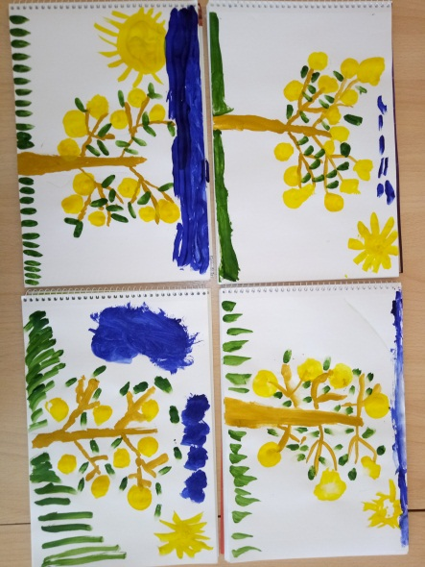

**15. Аппликация:** «Дерево».

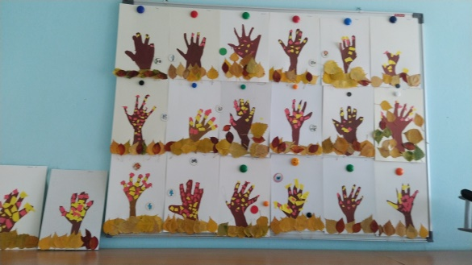

**16. Аппликация:** «Веточка рябины».

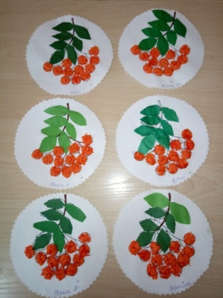

**17. Аппликация:** «Яблонька».

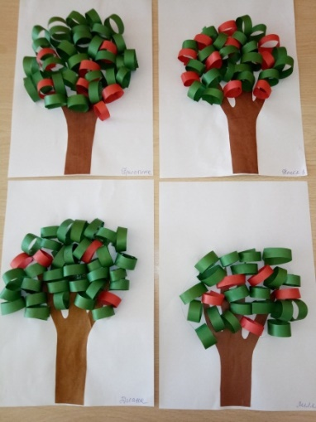

**18. Оригами:** «Деревья в лесу».

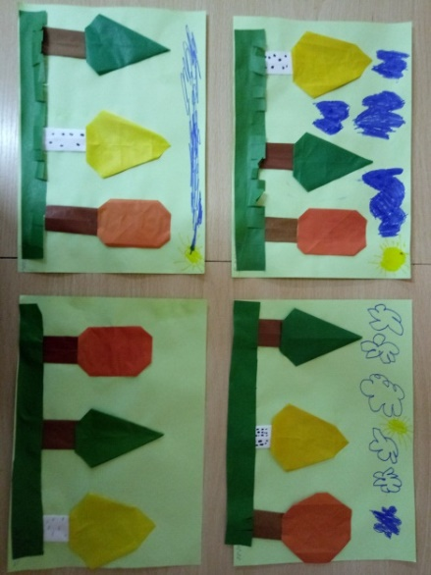

**19. Аппликация:** «Березка».

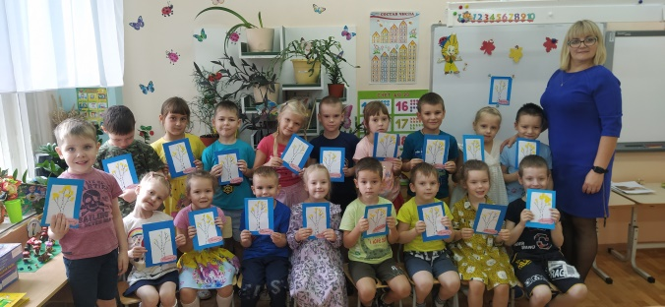

**20. Рисование:** «Осенний лес».

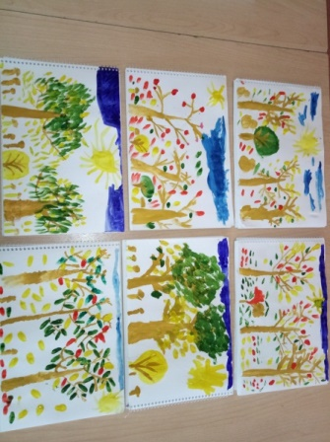

**21. Работа с родителями:**

Создание познавательной книги «Деревья нашего региона» и гербария.

**III этап: Заключительный.**

* Оформление альбома «Гербарий».
* Выставка поделок «Деревья наши друзья».

**Заключение**

В ходе работы над экологическим проектом «Деревья вокруг нас» у детей сформировались представления о жизни растений как живых существ, о строении, функции и назначении их частей.

Улучшились представления детей о влиянии света, тепла, воды на рост и развитие растений.

Дети научились вести осознанные наблюдения в ходе выполнения простейших опытов, находить занимательные, необычные факты, задавать вопросы о них, высказывать простейшие аргументированные суждения по возникающим проблемам.

Сформировано осознанно правильное отношение к объектам и явлениям природы.

Родители проявили интерес и участвовали в реализации проекта.

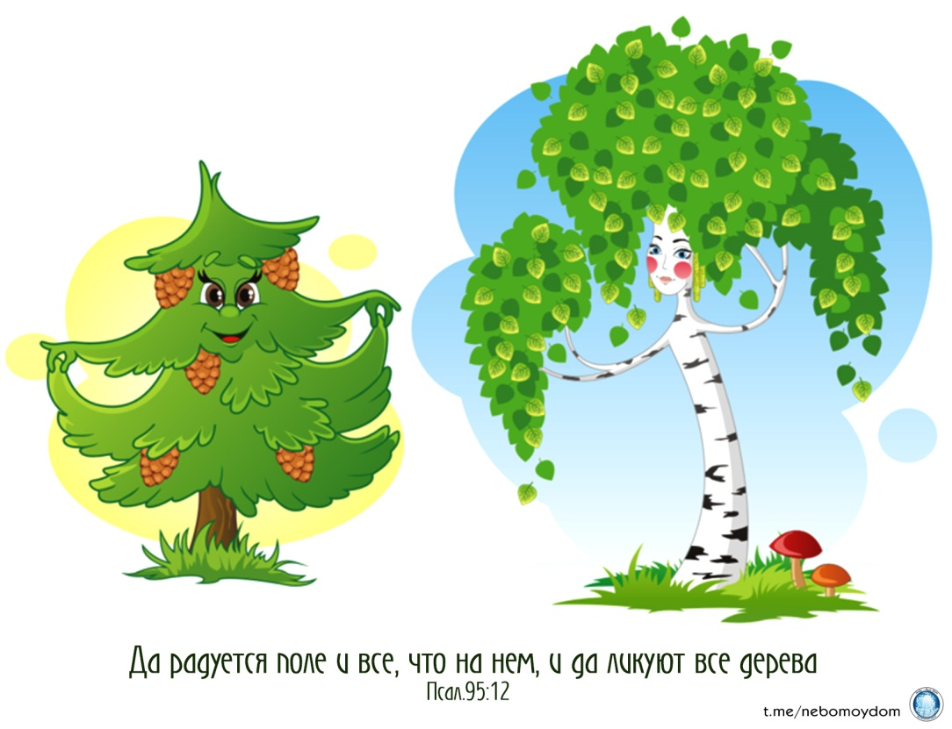

**Приложение**

**Конспект непосредственно-образовательной деятельности**

**в старшей группе**

**«Деревья - не только украшение земли».**

**Цель:** Расширить представления детей о деревьях.

**Задачи:**

*Образовательные:*

*-* расширять и уточнять представления о природе средней полосы России;

- классифицировать деревья на лесные и садовые;

- различать хвойные и лиственные деревья;

- знакомить с экзотическими деревьями других стран;

- рассказать о профессии лесника;

- устанавливать связи между состоянием деревьев и условиями окружающей среды;

- показать значение деревьев в жизни человека: строительство, изготовление бытовых предметов, сувениров, украшений.

*Развивающие:*

*- р*азвивать координацию речи с движениями и мелкую моторику;

- развивать внимание, память.

*Воспитательные:*

*- в*оспитывать инициативность и самостоятельность.

**Предварительная работа:** рассматривание пейзажей, художественная литература: Л. Толстой «Почему деревья в морозы трещат», русская народная сказка «Гуси - лебеди».

**Словарная работа:** лесник, сосновая кора, березовая кора, хвойные, лиственные, древесина, чешуйчатая.

**Материалы и оборудование:** иллюстрации с изображением лиственных и хвойных деревьев, деревянные палочки, кусочки еловой, березовой и сосновой коры, мяч. Картинка-схема, изображающая положительные и отрицательные эмоции человека, аудиозапись звуков природы.

*Ход занятия*

*Воспитатель приглашает детей в круг, закрыть глаза и послушать звуки природы, звучит аудиозапись.*

**Воспитатель:** Откроем глазки и продолжим общение. В выходной день я гуляла в лесу и встретила знакомого лесника. Кто такой лесник?

**Дети:** Человек, который охраняет лес.

**Воспитатель:** Правильно, лесник - человек, занимающийся изучением и сохранностью леса. Охраняет его от пожаров и нарушителей. Лесник передал для вас письмо с загадкой.

Нам в дождь и зной поможет друг,

Зеленый и хороший.

Протянет нам десятки рук

И тысячи ладошек.

Что это?

**Дети:** Лес, деревья.

**Воспитатель:** А теперь послушайте мои загадки:

Разбежались по лужайке

Беззаботной легкой стайкой,

Словно девочки- подростки,

Белоствольные… (березки).

К речке дерево склонилось.

А склонившись, удивилось:

Как же я красива!

Называюсь…(ива).

Ее всегда в лесу найдешь.

Пойдем гулять и встретим.

Стоит колючая, как еж,

Зимою в платье летнем. (Ель).

**Воспитатель:** Давайте вспомним названия лесных деревьев.

Дети называют деревья по картинкам. Воспитатель приглашает детей встать в круг.

**Игра «Я знаю».**

*Воспитатель бросает мяч одному ребенку и говорит: «Лесные деревья», тот отбивает мяч об пол и называет несколько лесных деревьев. Ребенок называет одно дерево и передает мяч следующему. И так, пока все дети не назовут по одному дереву. Далее воспитатель говорит: «Садовые деревья». Дети передают мяч по кругу и называют садовые деревья, затем рассаживаются за столами.*

**Воспитатель:** Дети, как вы думаете, деревья живые?

**Дети:** Да, живые. Они растут, питаются, дышат, размножаются.

**Воспитатель:** Чем дышат деревья?

**Дети:** Листьями. Дерево вдыхает в себя грязный воздух, который выделяют заводы, машины. А отдает кислород- чистый воздух, нужный всем живым существам.

*Воспитатель показывает кору ели.*

**Воспитатель:** Посмотрите, это кора какого дерева?

**Дети:** Дерева ели.

**Воспитатель:** Значит, она какая?

**Дети:** Еловая.

**Воспитатель:** Кора старого или молодого дерева?

**Дети:** Старого.

**Воспитатель:** Найдите у себя на столе старую еловую кору. Какого она цвета?

**Дети:** С одной стороны темнее. На ощупь - шероховатая, толстая, чешуйчатая.

**Воспитатель:** А вот кусочек коры молодого дерева. Чья это кора?

**Дети:** Кора сосны.

Воспитатель: Какая **она на ощупь?**

**Дети:** Гладкая, тонкая.

**Воспитатель:** Сравните ее с еловой корой.

**Дети:** Сосновая кора толще, плотнее, не ломается, прочная.

**Воспитатель:** Дети, для чего дереву нужна кора?

**Дети:** Кора защищает дерево о солнца, мороза, ветра, чтобы не вытекал сок.

**Физкультминутка**

**«Груши, яблони и сливы».**

Груши,

*(кулак поставить на кулак).*

Яблоки

*(кулаки соединить друг с другом).*

И сливы

*(руки поднять вверх, соединить указательный и большой пальцы, остальные пальцы выпрямить).*

Но однажды мы пришли.

*(ходьба на месте).*

Посмотрели,

*(наклониться вперед, ладонь поднять к бровям, изображая козырек).*

Оглянулись,

(*оглянуться вправо, влево).*

Улыбнулись,

*(улыбнуться).*

Все сорвали

*(имитировать срывание фруктов с дерева).*

И ушли.

*(ходьба на месте).*

**Дидактическая игра «Что лишнее?».**

**Воспитатель:** Дети, что находится под корой дерева?

**Дети:** Древесина.

**Воспитатель:** Для чего нужна древесина?

**Дети:** Из нее строят дома, делают мебель, тарелки, ложки, миски, бумагу.

**Воспитатель:** На изготовление всего этого идут старые деревья. Какие еще деревья спиливают, кроме старых?

**Дети:** Больные.

**Воспитатель:** Кто их повреждает?

**Дети:** Насекомые, люди.

**Воспитатель:** Кто лечит деревья?

**Дети:** Дятел.

**Воспитатель:** Как он это делает?

**Дети:** У дятла язычок с зазубринками. Когда он долбит клювом дырки в стволе, высовывает свой язычок. Насекомые прилипают к нему, и дятел их вытаскивает.

**Воспитатель:** Как в народе называют дятла?

**Дети:** Лесной доктор.

**Дидактическое упражнение «Узнай эмоции».**

**Воспитатель:** Как вы думаете, какой поступок может совершить злой человек в лесу?

**Дети:** Плохой. Он бросает мусор, ломает деревья и цветы.

**Воспитатель:** А добрый?

**Дети:** Хороший.

**Воспитатель:** Как мы можем помочь деревьям зимой, весной, летом, осенью на нашем участке?

**Дети:** Зимой мы можем укрыть корни снегом, развесить кормушки для птиц. Весной- развесить скворечники. Летом в засушливую погоду полить их. Осенью укрыть корни листвой.

**Дидактическое упражнение «Изобрази дерево».**

*( с помощью деревянных палочек дети изображают деревья).*

**Упражнение «Назови пословицы о лесе».**

Растение - земли украшение.

Рощи и леса - всему свету краса.

По лесу ходи - под ноги гляди.

Лес не школа, а всех учит.

Лес и вода - брат и сестра.

Много леса - не губи, мало леса - береги, нет леса- посади.

**Дидактическая игра «Узнавай и хлопай».**

*(Воспитатель называет деревья и кустарники. Дети, услышав названия растений своей местности, хлопают).*

**Физкультминутка**

«Три полочки».

У леса есть три полочки:

*(дети показывают руками полочку).*

Ели,

*(складывают руки вверх домиком).*

Елки,

*(приседают, показывая уменьшение).*

Елочки.

*(приседают, показывая маленькую елочку).*

На елях лежат небеса,

*(стоят, разведя руки в стороны)*

На елках птичьи голоса,

*(«играют на дудочке», перебирая пальцами).*

А на елочках - роса.

*(имитируют стряхивание воды с кистей рук).*

**Воспитатель:** Ранней весной многие люди собирают березовый сок. Сделают надрез, а сок течет струйкой. Так и уходят не обработав ранку. На этом месте образуется красная полоса. Сок тоже становится красноватым. В народе говорят: «Береза плачет кровавыми слезами». Что надо сделать после сбора сока?

**Дети:** Замазать ранку глинкой или землей.

**Воспитатель:** Зачем мы это делаем?

**Дети:** Чтобы дерево не погибло.

**Воспитатель:** Березовый сок очень полезен. Он богат витаминами. Из коры березы делают сувениры. Обработанная кора называется берестой, которой украшают корзиночки, зеркала. Когда люди не знали бумаги, они писала на обратной стороне бересты. Такое письмо называли берестяной грамотой. За миллионы лет деревья старели, погибали. Во что превращается сосновый или еловый сок?

**Дети:** В смолу.

**Воспитатель:** Смола на деревьях окаменела и образовался янтарь. Люди заметили эту красоту. Научились его обрабатывать. Из янтаря получаются очень красивые бусы, кольца, серьги, браслеты. (Показывает изделия).

**Рефлексия:**

**Воспитатель:** Что вы сегодня узнали интересного? Кому вы об этом расскажите?